Доклад «Познавательное развитие дошкольников в условиях реализации ФГОС ДО»

Познавательное развитие детей - одно из важных направлений в работе с детьми дошкольного возраста. Ребенок появляется на свет с врожденной познавательной направленностью, помогающей ему адаптироваться к новым условиям своей жизнедеятельности. Постепенно познавательная направленность перерастает в познавательную активность - состояние внутренней готовности к познавательной деятельности, проявляющееся у детей в поисковых действиях, направленных на получение новых впечатлений об окружающем мире. С ростом и развитием ребенка его познавательная активность все больше начинает тяготеть к познавательной деятельности. Развитая познавательная деятельность свойственна взрослым людям.
В период дошкольного детства благодаря познавательной активности ребенка происходит зарождение первичного образа мира. Образ мира формируется в процессе развития.
1. познавательные процессы (восприятие, внимание, память, воображение, мышление);

2. информация (опыт и достижения, накопленные человечеством на пути познания мира);
Информация состоит из отдельных сведений, фактов, событий нашего мира и мыслительных процессов, необходимых для получения и переработки информации. Сюда относятся:
* что интересует ребёнка, что он выбирает из окружающего мира для своего познания;
* как получает ребёнок информацию, т.е. речь идёт о способах познания и средствах познания;
* как ребёнок перерабатывает информацию: что с ней делает на разных возрастных этапах – систематизирует, собирает, забывает, упорядочивает и т.д.
Информация рассматривается как средство, с помощью которого надо развить у ребёнка необходимые для познавательного развития процессы, навыки, умения, способы познания.

3. отношение к миру (эмоциональная реакция на отдельные объекты, предметы, явления и события нашего мира).
Все компоненты познавательной сферы тесно связаны между собой. Познавательное развитие детей дошкольного возраста подразумевает работу педагогов со всеми тремя компонентами познавательной сферы.

ФГОС ДО выделяет «Основные принципы дошкольного образования», среди которых «формирование познавательных интересов и познавательных действий ребенка в различных видах деятельности» (п. 1.4.7.).
Разберем основные понятия:

Познавательные интересы – это стремление ребенка познавать новое, выяснять непонятное о качествах, свойствах предметов, явлений действительности, и желании вникнуть в их сущность, найти между ними связи и отношения.
Как вы узнаете, есть ли у ваших детей в группе познавательные интересы?
Конечно, главным образом, это становится очевидным по количеству и качеству вопросов, которые задают дети.
Познавательные действия – это активность детей, при помощи которой, он стремится получить новые знаний, умения и навыки. При этом развивается внутренняя целеустремленность и формируется постоянная потребность использовать разные способы действия для накопления, расширения знаний и кругозора.
Вы наблюдали такие действия у своих детей?
Да, кроме вопросов, которые тоже являются проявлением познавательных действий, это все исследовательско-экспериментальные действия, при помощи которых ребенок сам добывает нужные ему сведения о мире.

Познавательное развитие – это совокупность количественных и качественных изменений, происходящих в познавательных психических процессах, в связи с возрастом, под влиянием среды и собственного опыта ребенка.
Ядром познавательного развития является развитие умственных способностей. А способности, в свою очередь, рассматриваются, как условия успешного овладения и выполнения деятельности. В задачах, которые ставит Стандарт такая формулировка: «формирование общей культуры личности детей, в том числе ценностей здорового образа жизни, развития их социальных, нравственных, эстетических, интеллектуальных, физических качеств, инициативности, самостоятельности и ответственности ребенка, формирования предпосылок учебной деятельности» (п. 1.6. (6)).

Давайте обратимся ко второму разделу ФГОС ДО
(II. Требования к структуре образовательной программы дошкольного образования и ее объему: п. 2.6. Содержание Программы должно обеспечивать развитие личности, мотивации и способностей детей в различных видах деятельности и охватывает следующие структурные единицы, представляющие определенные направления развития и образования детей (образовательные области):
социально-коммуникативное развитие;
познавательное развитие;
речевое развитие;
художественно-эстетическое развитие;
физическое развитие).
Здесь определяется содержание познавательного развития. Итак, содержание познавательного развития детей предполагает: развитие интересов детей, любознательности и познавательной мотивации; формирование познавательных действий, становление сознания; развитие воображения и творческой активности; формирование первичных представлений о себе, других людях, объектах окружающего мира, о свойствах и отношениях объектов окружающего мира (форме, цвете, размере, материале, звучании, ритме, темпе, количестве, числе, части и целом, пространстве и времени, движении и покое, причинах и следствии и др.), о малой родине и Отечестве, представлений о социокультурных ценностях нашего народа, об отечественных традициях и праздниках, о планете Земля как общем доме людей, об особенностях ее природы, многообразии стран и народов мира.

В книге «Методические рекомендации для педагогических работников ДОО (Организация РППС в соответствии с ФГОС ДО) / О.А. Карабанова и др. представлена таблица, которая показывает соотношение направления ОО и задачи по ФГОС:
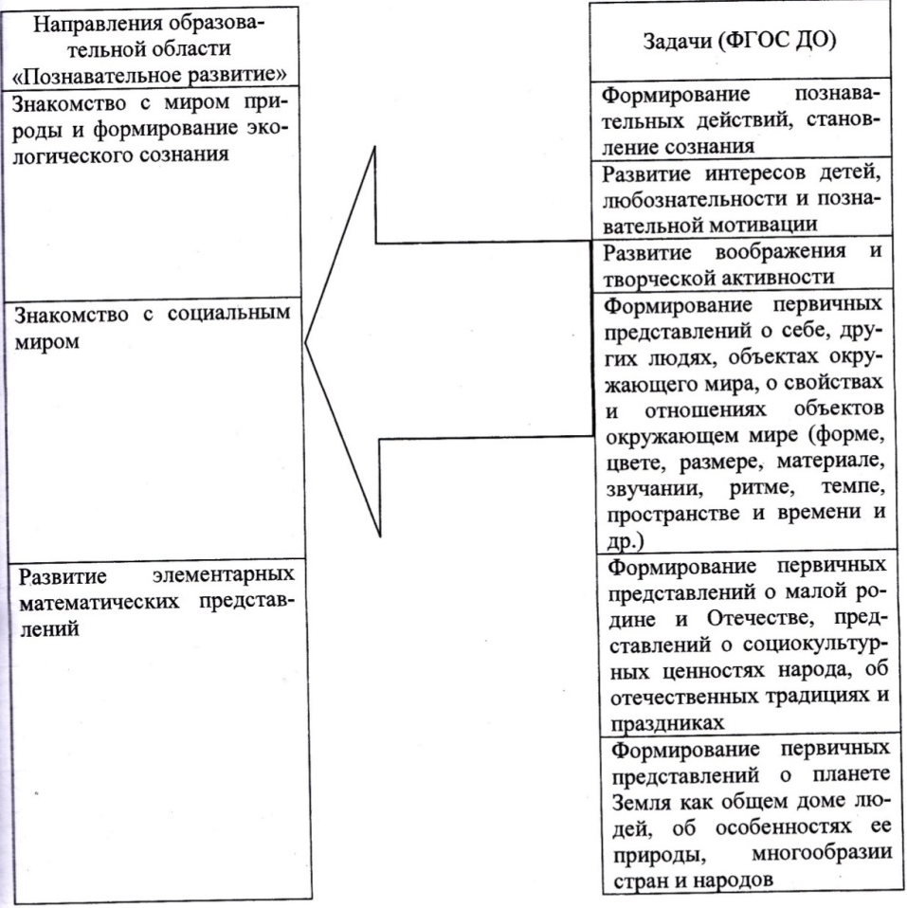

Понятно, что конкретное содержание указанной образовательной области зависит от возрастных и индивидуальных особенностей детей. В «ОТ РОЖДЕНИЯ ДО ШКОЛЫ. Примерная общеобразовательная программа дошкольного образования / Под ред. Н.Е. Вераксы, Т.С. Комаровой, М.А. Васильевой. – М.: МОЗАИКА-СИНТЕЗ, 2014» для каждой возрастной группы указываются те виды деятельности, в которых это содержание может быть реализовано.
«ОБРАЗОВАТЕЛЬНАЯ ОБЛАСТЬ «ПОЗНАВАТЕЛЬНОЕ РАЗВИТИЕ»
Основные цели и задачи
Развитие познавательно-исследовательской деятельности. Развитие познавательных интересов детей, расширение опыта ориентировки в окружающем, сенсорное развитие, развитие любознательности и познавательной мотивации; формирование познавательных действий, становление сознания; развитие воображения и творческой активности; формирование первичных представлений об объектах окружающего мира, о свойствах и отношениях объектов окружающего мира (форме, цвете, размере, материале, звучании, ритме, темпе, причинах и следствиях и др.).
Развитие восприятия, внимания, памяти, наблюдательности, способности анализировать, сравнивать, выделять характерные, существенные признаки предметов и явлений окружающего мира; умения устанавливать простейшие связи между предметами и явлениями, делать простейшие обобщения.
Приобщение к социокультурным ценностям. Ознакомление с окружающим социальным миром, расширение кругозора детей, формирование целостной картины мира.
Формирование первичных представлений о малой родине и Отечестве, представлений о социокультурных ценностях нашего народа, об отечественных традициях и праздниках.
Формирование элементарных представлений о планете Земля как общем доме людей, о многообразии стран и народов мира.
Формирование элементарных математических представлений. Формирование элементарных математических представлений, первичных представлений об основных свойствах и отношениях объектов окружающего мира: форме, цвете, размере, количестве, числе, части и целом, пространстве и времени.
Ознакомление с миром природы. Ознакомление с природой и природными явлениями. Развитие умения устанавливать причинно-следственные связи между природными явлениями. Формирование первичных представлений о природном многообразии планеты Земля. Формирование элементарных экологических представлений. Формирование понимания того, что человек — часть природы, что он должен беречь, охранять и защищать ее, что в природе все взаимосвязано, что жизнь человека на Земле во многом зависит от окружающей среды. Воспитание умения правильно вести себя в природе. Воспитание любви к природе, желания беречь ее.»

Цель познавательного развития — развивать познавательные интересы, потребности и способности детей, их самостоятельную поисковую деятельность на базе обогащенного сознания и сформированного эмоционально-чувственного опыта.
Важнейшим показателем развития ребенка - дошкольника является уровень овладения им различными видами детской деятельности, которая, с одной стороны, служит источником и движущей силой развития ребенка, а с другой - именно в них наиболее ярко проявляются все его достижения.

Виды деятельности, в которых наиболее эффективно реализуется содержание познавательного развития детей: игровая, коммуникативная, познавательно-исследовательская, восприятие художественной литературы и фольклора, самообслуживание и элементарный бытовой труд, конструирование, изобразительная, музыкальная, двигательная.
В дошкольном возрасте на первое место по значимости среди видов деятельности, в которых происходит познавательное развитие, выходит игра.
Главные виды игр – сюжетно-ролевые, режиссерские, театрализованные, потому что в этих играх удовлетворяется стремление ребенка к самостоятельности, активному участию в жизни взрослых. Игра для дошкольника выполняет ту же функцию, что учебник для школьников, она помогает осознать происходящее вокруг.
Коммуникативная деятельность, по сравнению с общением в раннем возрасте, становится более содержательной. Дети способны высказывать свое мнение, задавать «цепочки» вопросов, обсуждать серьезные вопросы, настаивать на чем-то.
Познавательно-исследовательская деятельность, при правильной организации, учит детей видеть проблему, искать способы ее решения, фиксировать результат, анализировать полученные данные.
Приобщение детей к чтению художественной литературы и фольклора позволяет нам не только пополнить литературный багаж детей, но и воспитать читателя, способного испытывать сострадание и сочувствие к героям, отождествлять себя с героями книги.
Самообслуживание и элементарный бытовой труд заметно усложняются и позволяет детям выделять больше свойств предметов, получать новые знания.
Конструирование, Изобразительная деятельность, Музыкальная деятельность, конечно, главным образом решают задачи художественно - эстетического развития детей, но при этом они много узнают нового о средствах и материалах, с которыми работают, знакомятся с произведениями искусства.
Двигательная деятельность в меньшей степени, но тоже влияет на познавательное развитие детей. Во-первых, она снимает напряжение, а кроме этого и здесь дети получают много информации о собственном теле, его возможностях, в подвижных играх учатся понимать. В рамках Двигательной деятельности мы знакомим детей с различными видами спорта, знаменитыми спортсменами, олимпийскими играми, формируем представления о здоровом образе жизни.
Таким образом, можно сделать вывод, что каждая из видов деятельности позволяет реализовать содержание познавательного развития, интегрируя его с другими образовательными областями.

В третьем разделе ФГОС ДО определены «Требования к условиям реализации основной образовательной программы дошкольного образования».
Каких-то особых требований к условиям реализации образовательной области «Познавательное развитие» нет. Мы должны учитывать все требования к психолого-педагогическим условиям организации образовательного процесса.
Конечно, если ребенок чувствует себя значимым человеком, понимает, что его уважают, с ним считаются, он уверен в себе и прилагает собственные усилия, чтобы добыть необходимые знания. Ребенок в этом случае не боится ошибиться, задает вопросы, чтобы правильно решить задачу.

Ребенок стремиться к самостоятельности, но без помощи взрослого познать мир он не может. Важно, какую позицию при этом выбрал педагог.
Какой, по-вашему, должна быть эта позиция?
В младшем возрасте воспитатель выступает источником информации, в старшем – воспитатель создает условия и руководит познавательной деятельностью. Поэтому, лучше всего позиция партнера, знающего, умеющего и авторитетного, которому хочется подражать. В этом случае возможно «Построение образовательной деятельности на основе взаимодействия взрослых с детьми, ориентированного на интересы и возможности каждого ребенка…» (п.3.2.1.(3)).
Но дети учатся не только от педагога, но и от других детей. Сверстникам подражать легче, особенно если есть «поддержка взрослыми положительного, доброжелательного отношения детей друг к другу и взаимодействие детей друг с другом в различных видах деятельности» (п.3.2.1.(4)).
Познавательное развитие предполагает какие-то «открытия» ребенка, решение каких-то значимых для него задач самостоятельно. Это становится возможным при «Поддержке инициативы и самостоятельности детей, Возможности выбора детьми материалов, видов активности» (п. 3.2.1.(5,6)).

В качестве важного условия познавательного развития в ФГОС ДО названа «Развивающая предметно-пространственная среда, которая должна обеспечить игровую, познавательную, исследовательскую активность всех воспитанников, экспериментирование с доступными материалами (в том числе с песком и водой) (п. 3.3.4.(1)).

Четвертый раздел ФГОС ДО «Требования к результатам освоения основной образовательной программы дошкольного образования».
Эти требования формулируются целевые ориентиры. Нам сейчас важно выделить те целевые ориентиры, которые позволяют оценить эффективность познавательного развития детей дошкольников.
Рассмотрим Целевые ориентиры на этапе завершения дошкольного образования (п.4.6.):
«ребенок овладевает основными культурными способами деятельности, проявляют инициативу и самостоятельность в разных видах деятельности – игре, общении, познавательно-исследовательской деятельности, конструировании и др.; способен выбирать род занятий, участников по совместной деятельности;
ребенок обладает установкой положительного отношения к миру, к разным видам труда, другим людям и самому себе, обладает чувством собственного достоинства; активно взаимодействует со сверстниками и взрослыми, участвует в совместных играх. Способен договариваться, учитывать интересы и чувства других, сопереживать неудачам и радоваться успехам других, адекватно проявлять свои чувства, в том числе чувство веры в себя, старается разрешить конфликты;
ребенок обладает более развитым воображением, которое реализуется в разных видах деятельности, и прежде всего в игре; ребенок владеет разными формами и видами игры, различает условную и реальную ситуацию, умеет подчиняться разным правилам и социальным нормам;
ребенок способен к волевым усилиям, может следовать социальным нормам поведения и правилам в разных видах деятельности, во взаимоотношениях со взрослыми и сверстниками, может соблюдать правила безопасного поведения;
ребенок проявляет любознательность, задает вопросы взрослым и сверстникам, интересует причинно-следственными связями, пытается самостоятельно придумывать объяснения явлениям природы и поступкам людей; склонен наблюдать, экспериментировать. Обладает начальными знаниями о себе, природном и социальном мире, в котором он живет…»

К концу пребывания в детском саду мы должны помочь ребенку освоить начальные представления в области естествознания, математики, истории. Научить, опираясь на собственные знания, принимать самостоятельные решения в разных видах деятельности.

Заканчивая обсуждение темы, хочу подчеркнуть, что результат познавательной деятельности – это интеллектуально-нравственное развитие личности, приобретение ребенком опыта творческой деятельности и ценностного отношения к миру, формирование потребности в знаниях и познании.
В этой деятельности создаются наиболее благоприятные действия для развития таких важных умственных действий, как: анализ и синтез, отождествление и различение, абстрагирование и обобщение, классификация и сериация.

Это все, что касается дошкольного учреждения.
Немаловажно отметить и «Вовлечение семей непосредственно в образовательную деятельность» (п.3.2.1.(8)). Вместе с родителями дети всё усваивается быстрее, прочнее и осознаннее.

